台前惠民燃气有限公司天然气报装指南
尊敬的用户：
您好！感谢您报装天然气，使用清洁能源。为了更快、更好的办理您的天然气报装业务，请您在报装前仔细阅读本指南，并按指南要求配合我们的工作。
一、天然气报装办理的主要环节
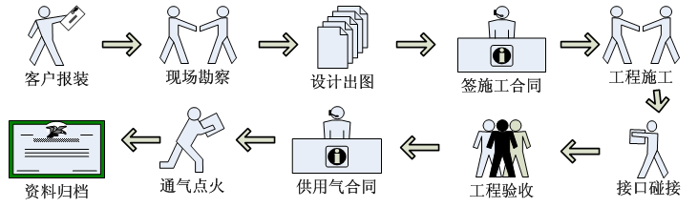
（备注：现场勘察、设计出图、签施工合同、工程施工、接口碰接、工程验收等环节，我公司提供提前介入服务，不计入审批环节。）
二、客户需准备的资料
请参照下表准备资料，并带齐资料到纬六路行政服务大厅106窗口进行报装。
客户类型 | 所需报装资料
零星居民 | 1、报装申请；2、申请安装燃气房屋的房产证复印件（无房产证用户提供购房合同复印件；自建房提供村委会证明）；3、已安装燃气邻居的燃气用户号；4、申请人身份证复印件，如委托他人办理，另需提供委托书及受托人身份证复印件。
商业用户 | 1、报装申请；2、申请人身份证、营业执照复印件；3、自有经营场所的，提供房产证明；租赁经营场所的，提供租赁合同、租赁方身份证复印件、租赁方同意安装天然气证明。
工业用户 | 1、报装申请；2、营业执照复印件；3、法人身份证复印件，如法人委托他人办理，另需提供委托书及办理人身份证复印件； 4、自有生产场所的，提供项目规划许可证、土地证；租赁生产场所的，提供租赁合同、租赁方相关证件复印件、租赁方同意安装天然气证明。
房地产项目 | 1、报装申请； 2、营业执照复印件；3、项目规划许可证、土地证复印件； 4、企业法人身份证复印件，如法人委托他人办理，需提供委托书及办理人身份证复印件；5、“三费”联合审批表、配套费缴费发票复印件 （加盖公章）
上门通气点火成功后，您申请办理的天然气报装业务正式办理完毕，请您后期安全使用天然气、及时缴纳气费。在天然气申请报装的过程中，如您对我们的服务不满意，请您拨打我们的监督、投诉电话0393-5329960。

台前惠民燃气有限公司
2021年4月16日
（台前惠民燃气有限公司保留本指引的最终解释权）

